1、板子开机插双头USB线到板子 USB连接到电脑 准备好adb命令以及MTK驱动 （之前安装好久不用重复操作了）

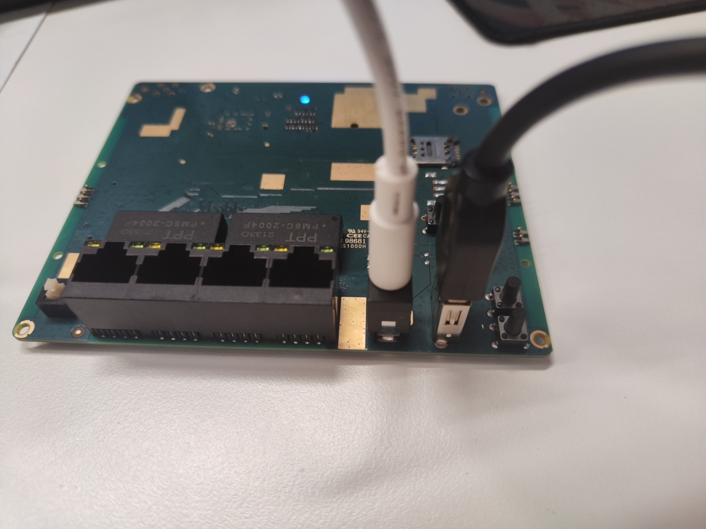

2、(1)adb pull /data/MT7615/MT7615E_EEPROM1.bin

上面这个是导出参数的指令 目的是确认导出参数的位置在哪（一般会在安装adb

的目录下）

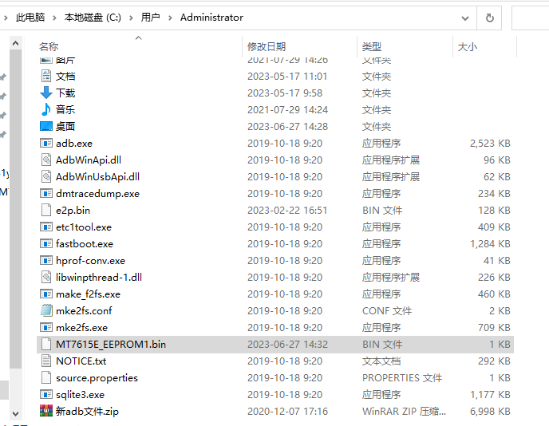

（2）删除这个导出的文件MT7615E_EEPROM1.bin

3、把下面俩个文件放在第2步骤的目录下



4、adb push MT7615E_EEPROM1.bin /data/MT7615

这个指令是导入参数的命令

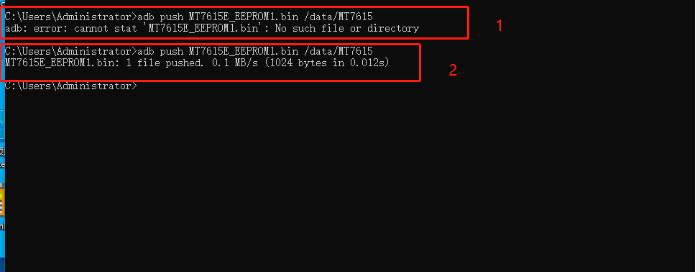  
备注1： 这个是报错只要没找到文件就会显示这个报错 说明哪俩个文件放置的位置不对

备注2：这个是正确的导入成功的操作 会读取到文件并且导入到板子中

5、导入成功后重启板子即可